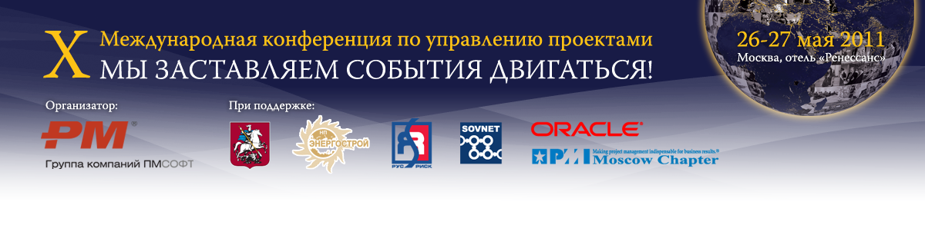

ФОРМА
для участия в конкурсе на лучшее решение

Данные о компании - номинанте
Название компании
Юридический статус
Адрес компании
Отрасль
Количество сотрудников
Название подразделения или
отдела (если Primavera внедрялась
не во всей компании,
а в отдельных подразделениях)
Страна
Индекс
Регион
Город
Контактное лицо (ФИО)
Телефон
e-mail
Сайт компании
Сфера деятельности компании
Внедрение и применение Primavera
С чего все началось:

Что побудило организацию купить
программное обеспечение?
Какие решения для управления
проектами использовались до этого
Какую отдачу(например, снижение
стоимости и длительности
выполнения проектов)
планировали получить от внедрения
Краткое описание реализованного решения:

Были достигнуты все изначально
поставленные цели
(цели проекта внедрения)
при внедрении Primavera в Вашей
организации? Перечислите их…
Вы интегрировали Primavera
с другими приложениями? Если да,
то перечислите их, пожалуйста,
и расскажите, как происходит
обмен данными, и какую пользу
это приносит организации в целом.
Какая была получена польза от
использования решения на основе
Primavera(например, длительности
проектов в среднем уменьшились?
Лучше реализуется управление
ресурсами? Изменился процесс
планирования?)
Как осуществлялось внедрение?
(например, пользовались ли Вы
услугами сторонних консультантов?)
Опишите основные этапы внедрения.
Перспективы развития системы управления проектами на базе Primavera в Вашей компании:
Опишите, в каких направлениях
планируется развивать систему
(вовлечение в систему новых
пользователей, использование
дополнительной функциональности,
интеграция с другими приложениями
и т.п.
Выгоды, получаемые компанией от использования Primavera:
Какие выгоды от использования
системы управления проектами
получает сегодня Ваша компания?
(прямые и косвенные, исчисляемые
в денежном выражении и нет и т.д.
ФИО подавшего заявку

Дата подачи заявки

Заполненные анкеты просьба направлять по в X Международной Конференции ПМСОФТ
по адресу conf2011@pmsoft.ru
или по факсу: +7 (499) 238‐1098
Мы с удовольствием ответим на все возникшие вопросы
по телефону +7 (495) 232‐1100,

Организационный комитет
Х Международной конференции

